Unit 4 I have a pen pal 第三课时导学案

温馨寄语：More haste,less speed.(欲速则不达)

学习内容（Learning contents）：

人教版六年级上册Unit4Part A Let's read C Prounciation

学习目标（Learning aims）

（1）能够流利朗读Let's read部分的内容，并能独立完成文后的问题。(重点)

（2）能够了解辅音|l|,|r|,|∫|,|了|与元音|3:|, |3|的发音规则，并能读出相关例词。（本节学习难点）

知识链接：(Knowledge links)：

1.国家前用介词in, look the same (看起来像)，a sister or a brother(兄弟姐妹)

2.like后动词要用它的-ing形式。

3.信的书写格式：to后跟收信人，from后跟寄信人

学习指导（Learning guide）

1.自主学习短文（试读，试翻译，画出词组，可以借助单词表，不理解的作标记）。

2.组内解决标记的疑难单词。

3.流利朗读对话。(自己能独立完成短文后的习题)

4.自主学习语音。（不会的向老师请教）

5.根据本节学习到的知识，独立完成导学案。

旧知复习（Revision）

复习背诵上节课学过的对话（可集体背诵，也可指名展示）。

自主学习（Self-learning）

1.你能正确读出下面的句子吗？你能正确翻译它们的汉语意思吗？来试试吧！（自学，可同桌交流）

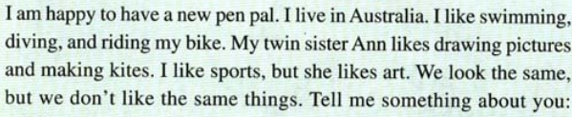

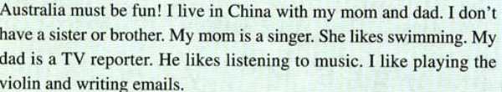2.你能找出短文中的词组吗？请写下来。__________________________

3.我们学过的单词中有哪些符合下列条件,请写出来：

ir |3:| ______________ ef\ure\or|3| ____________________

合作探究(Group work)

(小组内讨论交流展示。)

1.你能流利朗读对话吗？大声读给你的组员听吧！听谁的发音最正确。(1)小组内组长领读短文。(2)小组内分角色表演。

（3）班内分组展示。（教师适当给予鼓励）

2.完成短文后的习题，矫正答案后，分组展示。

3.完成连线。

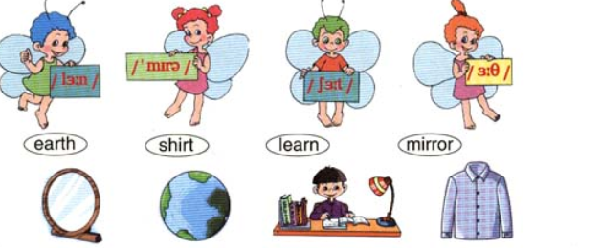

小组展示(Group show)

对合作探究中的三个问题进行展示。

课堂小结(Summary)

这节课我学会了_________________________________________

巩固延伸(Consolidation and extension)

1.询问组内三个同学爱好，完成下列表格。

|  |  |
| --- | --- |
| Name | What’s your hobby? |
|  |  |
|  |  |
|  |  |

课堂检测(Test)

一. 翻译下列词组。

1.听音乐 2.集邮 3.看电视

4.下棋 5.笔友 6.怎么样

二、连词成句.

1.is， hobby， what， her， sister’s_____________________________

playing， violin ，the， and， like， I ，writing ，emails

______________________________________________________